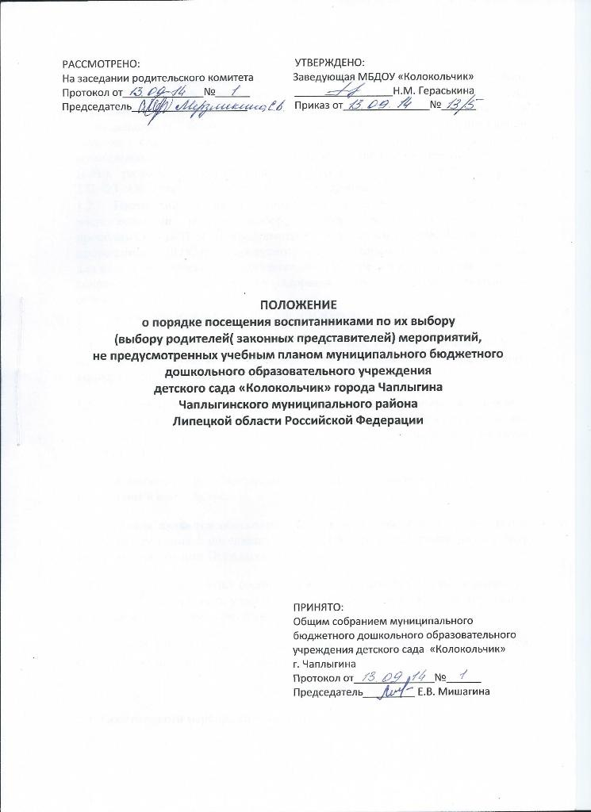

1. Общие положения
1.1. Настоящий Порядок посещения воспитанниками по их выбору (выбору родителей (законных представителей) (далее – родителей) мероприятий, не предусмотренных учебным планом (далее – Порядок) в муниципальном бюджетном дошкольном образовательном учреждении детском саду «Колокольчик» города Чаплыгин Чаплыгинского муниципального района Липецкой области Российской Федерации (далее - ДОУ), разработан в соответствии с Федеральным законом от 29.12.2012 № 273-ФЗ «Об образовании в Российской Федерации».
1.2. Настоящий Порядок определяет общий порядок посещения воспитанниками по их выбору (выбору родителей) мероприятий, проводимых в ДОУ и не предусмотренных учебным планом. Мероприятия, проводимые в ДОУ, и не предусмотренные учебным планом, организуются для развития творческого, познавательного интереса воспитанников, с целью сохранения и укрепления их здоровья. Посещение мероприятий не обязательно, но желательно.
1.3. Настоящий Порядок принят с учетом мнения родительского комитета.
1.4. К числу мероприятий, не предусмотренных учебным планом (далее – мероприятия), относятся: праздники, театрализованные представления, концерты, спортивные соревнования и т.п.
1.5. Информация об изменениях в режиме дня воспитанников в связи с проведением мероприятия размещается на доске объявлений в ДОУ и каждой возрастной группы не менее чем за календарную неделю до даты проведения мероприятия.
1.6. На мероприятии обязательно присутствие воспитателей, чьи группы принимают в нем участие.
1.7. Правила являются обязательными для всех посетителей мероприятия. Принимая решение о посещении мероприятия, родитель подтверждает свое согласие с настоящим Порядком.
1.8. Посещая мероприятие, воспитанник и его родитель тем самым выражает свое согласие принимать участие в возможной фото- и видеосъемке, теле-и аудиозаписи со своим присутствием.
1.9. Регламент проведения конкретного мероприятия утверждается соответствующим приказом заведующей ДОУ.
2. Посетители мероприятий
2.1. Посетителями мероприятий являются:
- воспитанники ДОУ, являющиеся непосредственными участниками мероприятия;
- иные физические лица, являющиеся непосредственными участниками мероприятия;
- воспитанники ДОУ, являющиеся зрителями на мероприятии;
- родители воспитанников;
- работники ДОУ;
2.2. ДОУ может устанавливать возрастные ограничения на посещение мероприятия.
2.3. Перед проведением мероприятия ДОУ может объявлять правила поведения и (или) проводить инструктаж.
3. Права, обязанности и ответственность посетителей мероприятий
3.1. Все посетители имеют право:
- на уважение своей чести и достоинства;
- проведение фото- и видеосъемки, аудиозаписи.
3.2. Зрители и гости имеют право приносить с собой и использовать во время проведения спортивных соревнований:
- плакаты, лозунги, речёвки во время проведения состязательных, в том числе спортивных мероприятий, а также соответствующую атрибутику.
3.3. Ответственные лица имеют право удалять с мероприятия гостей и зрителей, нарушающих настоящие правила.
3.4. Все посетители обязаны:
- выполнять требования организаторов мероприятий по соблюдению норм и правил поведения во время мероприятия;
- соблюдать настоящие правила и регламент проведения мероприятия;
- бережно относиться к помещениям, имуществу и оборудованию ДОУ;
- уважать честь и достоинство других посетителей мероприятия;
- поддерживать чистоту и порядок на мероприятиях;
- выполнять требования ответственных лиц;
- незамедлительно сообщать ответственным лицам о случаях обнаружения подозрительных предметов, вещей, о случаях возникновения задымления или пожара;
- при получении информации об эвакуации действовать согласно указаниям ответственных лиц, соблюдая спокойствие и не создавая паники.
3.5. Приход и уход с мероприятия осуществляется организованно.
3.6. Ответственные лица обязаны:
- лично присутствовать на мероприятии;
- обеспечивать доступ посетителей на мероприятие;
- осуществлять контроль соблюдения участниками, зрителями и гостями настоящего Порядка;
- обеспечивать эвакуацию посетителей в случае угрозы и возникновения чрезвычайных ситуаций.
3.7. Посетителям мероприятий запрещается:
- приносить с собой игрушки;
- повреждать элементы оформления и оборудование мероприятия;
-совершать поступки, унижающие или оскорбляющие человеческое достоинство других посетителей, работников ДОУ;
- проявлять неуважение к посетителям, работникам ДОУ.
3.8. Посетители, нарушившие настоящий Порядок, могут быть не допущены к другим мероприятиям, проводимым в ДОУ.
4. Порядок посещения мероприятий
4.1. Вход посетителей на мероприятие после его начала разрешается только по согласованию с ответственным лицом;
4.2. Участники и зрители проходят на мероприятие в соответствии с его регламентом, в сопровождении взрослого.

